


BİRİM LOGOSU

BALIKESİR ÜNİVERSİTESİ

İVRİNDİ SHMYO TIBBİ DOKÜMANTASYON VE SEKRETERLİK PROGRAMI

BİRİM DANIŞMA KURULU TOPLANTI RAPORU

2026-Temmuz

Toplantı Adı | Tıbbi Dokümantasyon ve Sekreterlik Birim Danışma Kurulu Toplantısı
Toplantı Tarihi | 7.07.2026 Salı
Toplantının yapılış şekli | Online

Kurul Üyeleri

 | Adı ve Soyadı | Kurumu | Görevi
Doç. Dr. Pelin PALAS KARACA |  | Balıkesir Üniversitesi  Sağlık Bilimleri Fakültesi | Kurum Müdürü
Dr. Öğr. Üyesi Vacide ANCIN |  | Balıkesir Üniversitesi  İvrindi Sağlık Hizmetleri Meslek Yüksekokulu | Akreditasyon Komisyon Başkanı
Öğr. Gör. Ayşe Buket DOĞAN AKTAŞ |  | Balıkesir Üniversitesi  İvrindi Sağlık Hizmetleri Meslek Yüksekokulu | Kurum Müdür Yardımcısı
Doç. Dr. Okan KOÇ |  | Balıkesir Üniversitesi  İvrindi Sağlık Hizmetleri Meslek Yüksekokulu | Bölüm Başkanı
Dr. Öğr. Üyesi Mehmet GÜLŞEN |  | Balıkesir Üniversitesi  İvrindi Sağlık Hizmetleri Meslek Yüksekokulu | TDS Program Koordinatörü
Öğr. Gör. Dr. Nurşah TATOĞLU |  | Balıkesir Üniversitesi  İvrindi Sağlık Hizmetleri Meslek Yüksekokulu | İlk ve Acil Yardım Program Koordinatörü
Öğr. Gör. Dr. Esma GÜL |  | Balıkesir Üniversitesi  İvrindi Sağlık Hizmetleri Meslek Yüksekokulu | TDS Programı Öğretim Elemanı
Mehtap AKBABA |  | - | Mezun Öğrenci
Feyzanur KÖKSAL |  | Balıkesir Üniversitesi  İvrindi Sağlık Hizmetleri Meslek Yüksekokulu | Aktif Öğrenci
Sezgin AYTAC EGERLER |  | BAÜN Hastane | Sağlık Hizmetleri Yöneticisi
Öğr. Gör. Dr. Vedat GÜLTEKİN |  | Ankara Üniversitesi | Akademisyen
Öğr. Gör. Fatma UYAR |  | Doğuş Üniversitesi | Akademisyen
İbrahim DEMİR |  | MEB | Sivil Temsilci
Emine BUDAN |  | İvrindi Devlet Hastanesi | Paramedik
Zeynep YAŞAR |  | İvrindi Devlet Hastanesi | Paramedik

2026-2 Danışma Kurulu
Toplantı Kararlarının Değerlendirilmesi

**Akademik Birimler tarafından hazırlanan Akademik Birim İç Değerlendirme Raporları (ABİDR) ve Akademik Birimlerde PUKÖ Temelli Faaliyet İyileştirme Planında belirlenen gelişmeye açık yönler gündeme alınarak birim danışma kurulu üyelerinden görüş alınır.

1.LİDERLİK
Bu bölümde, bir önceki Birim Danışma Kurulu toplantısında alınan kararlar doğrultusunda yürütülen çalışmalar özetlenir.
Alınan Karar | Yapılan Faaliyetler | Değerlendirme
MEDEK ve kalite-akreditasyon hazırlıklarının mevcut durumunun gözden geçirilmesi; eksik kanıt ve belgelerin sistematik biçimde belirlenmesi. | Program koordinatörlüğü, bölüm başkanlığı ve birim kalite komisyonu düzeyinde kanıt/doküman ihtiyacı gündeme alınmış; süreç için sorumlu yapılar tanımlanmıştır. | Kısmen gerçekleşti. Kanıtların PUKÖ döngüsüyle ilişkilendirilmesi, kararların izlenebilirliği ve sorumlu-zaman çizelgesinin güçlendirilmesi gerekmektedir.
İç ve dış paydaş görüşlerinin program iyileştirme süreçlerine yansıtılması. | Danışma kurulunda yönetim, bölüm, program, aktif öğrenci, mezun öğrenci, sağlık kurumu temsilcisi, akademik temsilci ve sivil temsilci bileşenleri yer almıştır. | Güçlü yön olarak değerlendirildi.
Program düzeyinde anahtar performans göstergelerinin belirlenmesi. | Program düzeyinde anahtar performans göstergelerinin belirlendi. | Süreç tamamlandı.
2. EĞİTİM-ÖĞRETİM
Bu bölümde, bir önceki Birim Danışma Kurulu toplantısında alınan kararlar doğrultusunda yürütülen çalışmalar özetlenir.
Alınan Karar | Yapılan Faaliyetler | Değerlendirme
Program eğitim amaçları ve program çıktılarının paydaş görüşleri, TYYÇ ve kurumun misyon-vizyonu doğrultusunda yeniden değerlendirilmesi. | Program eğitim amaçları ve program çıktıları ölçülebilirlik ve kalite güvencesi açısından yeniden ele alınmıştır. | Süreç tamamlandı.
3. ARAŞTIRMA-GELİŞTİRME
Bu bölümde, bir önceki Birim Danışma Kurulu toplantısında alınan kararlar doğrultusunda yürütülen çalışmalar özetlenir.
Alınan Karar | Yapılan Faaliyetler | Değerlendirme
TÜBİTAK 2209 projelerine öğrencilerin teşvik edilmesi. | Projesi kabul edilen öğrencilerin haberlerinin yapılması. | Süreç tamamlandı.

4.TOPLUMA KATKI
Bu bölümde, bir önceki Birim Danışma Kurulu toplantısında alınan kararlar doğrultusunda yürütülen çalışmalar özetlenir.
Alınan Karar | Yapılan Faaliyetler | Değerlendirme
Sosyal sorumluluk projelerinin devam ettirilmesi. | Sosyal sorumluluk projelerinin devam ettirilmektedir. | Süreç izlenmektedir.

TDS Birim Danışma Kurulu
Genel Değerlendirme

Gerçekleştirilen uygulamalar kurul üyeleri tarafından olumlu değerlendirilmiş; bu çalışmaların artırılması ve geliştirilmesine yönelik öneriler sunulmuştur.

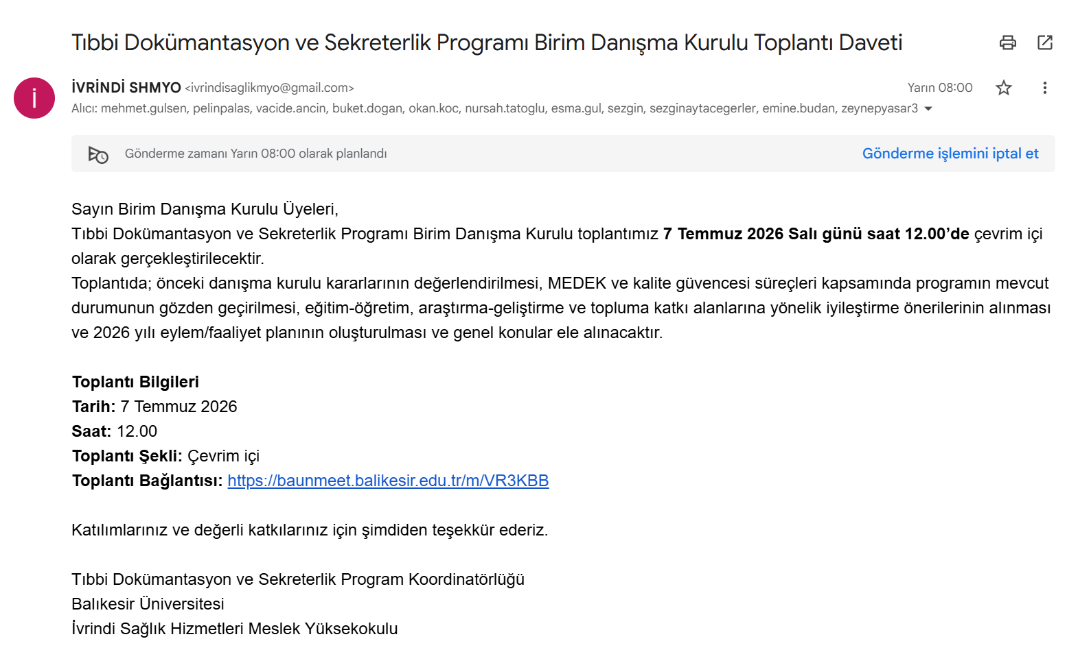

Örnek ekran görüntüsü:

